Министерство науки и высшего образования Российской Федерации
Федеральное государственное автономное образовательное
учреждение высшего образования
«Самарский национальный исследовательский университет
имени академика С.П. Королева»

Институт информатики и кибернетики
Кафедра технической кибернетики

ОТЧЕТ ПО ЛАБОРАТОРНЫМ РАБОТАМ
по дисциплине «Технологии программирования на Python»
Семестр 6

Направление подготовки: 01.03.02 Прикладная математика и информатика:
Профиль – «Искусственный интеллект и компьютерные науки»

Студент Зазуля Георгий Алексеевич
группы 6303 – 010302D
Преподаватель Головастиков Никита Владимирович

Самара 2026
СОДЕРЖАНИЕ
Введение 3
1 Описание проекта 4
2 Архитектура проекта 5
2.1 Основные компоненты и их функциональность 6
2.1.1 Аналитика (analysis/) 6
2.1.2 Изображения (images/) 6
2.1.3 CLI и точки входа в приложение 7
2.1.4 Configuration 8
2.2 Используемые технологии 9
2.2.1 Обработка изображений – OpenCV (opencv-python) 9
2.2.2 Асинхронное программирование – asyncio, aiohttp, aiofiles 9
2.2.3 Обработка данных – Pandas, numpy 9
2.2.4 CLI-интерфейс – Click 10
3 Инструкция по установке и запуску 11
3.1 Локальная установка 11
3.2 Установка через TestPyPI 11
4 Использование пакета 12
Заключение 16
Приложение А Информация о проекте 17
А.1 Ссылка на GitHub 17
А.2 Ссылка на TestPyPI 17
А.3 Список зависимостей 17

ВВЕДЕНИЕ
Цель работы заключается в разработке консольного приложения MEMETL (Metadata Extraction and Analysis Tool) для автоматизированного извлечения, обработки и анализа данных о произведениях искусства из открытой базы Metropolitan Museum of Art. Попутной и целью является практическое освоение современных технологий, библиотек и методов разработки на языке Python, включая объектно-ориентированное программирование, анализ данных, асинхронность и процесс дистрибуции программного обеспечения.
В ходе выполнения проекта, в соответствии с заданиями лабораторного практикума, к разрабатываемому приложению предъявлялся следующий ряд требований:
- Работа с API и базовая обработка изображений:
- Реализация чтения локального датасета (MetObjects.csv) и скачивания детальной информации и изображений картин через Metropolitan Museum of Art API.
- Реализация базовых алгоритмов обработки изображений с использованием массивов numpy и библиотеки OpenCV.
- В рамках дополнительного задания: реализация алгоритмов гамма-коррекции и выравнивания гистограммы цветных изображений (с переходом из цветового пространства RGB в LAB и обратно).
- Объектно-ориентированный дизайн:
- Проектирование архитектуры приложения с использованием принципов ООП (инкапсуляция данных, перегрузка операторов, использование декораторов, @dataclass и __slots__).
- В рамках дополнительного задания: реализация абстрактного базового класса Artwork и его конкретных реализаций для работы с цветными и черно-белыми изображениями с демонстрацией полиморфизма.
- Анализ данных и работа с генераторами (Вариант №4):
- Оптимизация работы с объемным файлом MetObjects.csv с помощью библиотеки pandas: чтение файла по частям (параметр chunksize) и построение пайплайна на основе Python-генераторов.
- Проведение аналитики по Варианту №4: определение топ-10 самых часто встречающихся материалов (Medium), вычисление средней продолжительности процесса создания объекта, 95% доверительного интервала и интервала рассеяния.
- Построение столбцовой диаграммы и графика изменения сроков создания с использованием скользящего среднего с помощью matplotlib.
- Асинхронность и параллельность:
- Рефакторинг приложения для одновременной пакетной загрузки и обработки множества изображений.
- Использование библиотек asyncio, aiohttp и aiofiles для неблокирующего скачивания и сохранения файлов.
- Логирование, CLI-интерфейс и сборка пакета:
- Интеграция модуля logging для вывода информации в консоль и записи детального хода работы в отдельные .log файлы при каждом запуске.
- Создание полноценного интерфейса командной строки (CLI) с помощью библиотеки Click с поддержкой различных команд (prepare, process, analyze).
- Оформление приложения в виде Python-пакета согласно современным стандартам (создание pyproject.toml) и его публикация в репозиторий TestPyPI для последующей удобной установки сторонними пользователями.

- Описание проекта
MEMETL (Metadata Extraction and Analysis Tool) — это приложение для автоматизированного извлечения, обработки и анализа метаданных произведений искусства из Metropolitan Museum of Art API. Проект объединяет функциональность загрузки изображений, их обработки с применением методов компьютерного зрения и статистического анализа данных.
Основной сценарий использования:
- Получение списка объектов из базы данных Metropolitan Museum;
- Скачивание изображений произведений искусства по API;
- Обработка изображений (применение фильтров, выравнивание гистограммы, выделение границ);
- Анализ статистических данных о произведениях (материалы, периоды создания, продолжительность создания);
- Визуализация результатов анализа.

- Архитектура проекта
Проект организован модульной архитектурой с чёткой разделением ответственности между компонентами (рисунок 1).
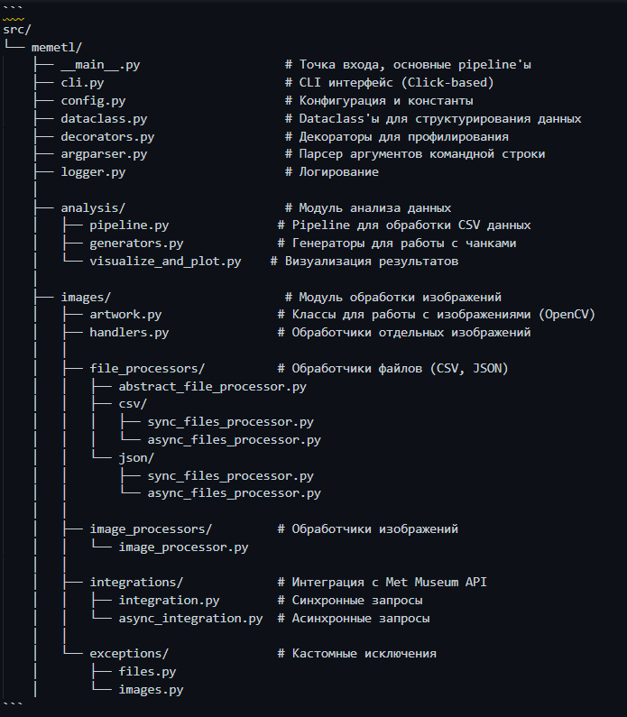
Рисунок 1 – Файловая архитектура проекта
  - Основные компоненты и их функциональность
    - Аналитика (analysis/)
Основная цель: статистический анализ, визуализация данных о произведениях искусства, а также анализ материалов произведений, временных периодов создания, статистика по Top-10 материалов.
К основным методам и функциям относятся:
- pipeline.run_full_analysis – полный анализ с визуализацией;
- generators.process_chunk – фильтрация, очистка и трансформация данных в чанках;
- generators.summarize_chunks – сбор промежуточный статистик из чанков;
- visualize_and_plot.plot_graphs – построение графиков (столбчатые диаграммы, графики скользящего среднего);
    - Изображения (images/)
Основная цель: Обработка и преобразование изображений, загрузка из API.
К основным компонентам относятся:
- Artwork (artwork.py): Классы Artwork, ArtworkColorful, ArtworkGrayscale для работы с изображениями, которые включают в себя следующие методы:
- handmade_highlight_borders – выделение границ (оператор Собеля),
- handmade_gaussian_blur – размытие Гаусса,
- handmade_histogram_equalization – выравнивание гистограммы,
- handmade_grayscale – конвертация изображения в градации серого,
- handmade_convolution – применение к изображению фильтра (матрицы),
- handmade_gamma_correction – гамма-коррекция изображения,
- __add__ – сложение изображений между собой,
- Аналогичные операции но уже с использованием библиотеки opencv,
- File Processors (file_processors/): Обработка файла с информацией о произведениях искусства, фильтрация объектов по классификации, а также случайная выборка элементов. Реализовано несколько имплементаций:
- AbstractFileProcessor – абстрактный базовый класс,
- CSVFileProcessor/CSVAsyncFileProcessor – чтение и работа с .csv (MetObjects.csv)
- JSONFileProcessor/JSONAsyncFileProcessor – чтение и работа с .json (to_download.json)
- Image Processor (image_processors/): Обработка одного изображения, применение цветовых преобразований и фильтров, сохранение результатов обработки.
- Integrations (integrations/): Запросы к API Met Museum, обработка и сохранение метаданных объектов. Основные функции и методы:
- integration.make_request – синхронный запрос к API и сохранение метаданных в json-файл,
- async_integration.make_request_and_save_info – асинхронный запрос к API и сохранение метаданных в json-файл,
- *integration.download_files – скачивание изображений.
    - CLI и точки входа в приложение
Основные функции и методы:
- __main__.sync_pipeline_main – синхронный пайплайн от работы с CSV до обработки изображения,
- __main__.concurency_pipeline_main – асинхронный пайплайн от работы с CSV до обработки изображения,
- cli.sync_pipeline – синхронный пайплайн (JSON),
- cli.concurency_pipeline – асинхронный пайплайн (JSON).
В __main__ доступны следующие параметры при запуске:
- count – количество изображений для обработки,
- --csv-path – путь до MetObjects.csv,
- --analyze-file – включить анализ CSV файла;
- --only-analyze – только анализ без скачивания и обработки изображений.
Замечание: Если вы установили пакет через pip, то потребуется вручную прописать путь до MetObjects.csv при запуске __main__.py.
    - Configuration
Конфигурация всего проекта, все параметры и константы находятся в config.py. На рисунке 2 представлены все параметры.
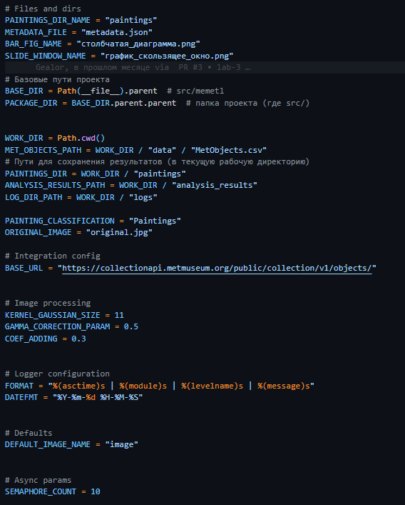
Рисунок 2 – Конфигурация проекта
  - Используемые технологии
    - Обработка изображений – OpenCV (opencv-python)
OpenCV – стандартный и оптимизированный инструмент для CV-задач, поддерживает множество алгоритмов обработки изображений. Основные методы и функции библиотеки, которые использовались на проекте:
- filter2D – применение свертки,
- GaussianBlur – применение рассеивания Гаусса к изображению,
- Canny – выделение границ изображения (алгоритм Canny),
- LUT – преобразование изображения с использованием таблицы поиска (lookup table, LUT),
- imwrite – сохранение изображения в файл,
- imread – загрузка изображения из файла.
    - Асинхронное программирование – asyncio, aiohttp, aiofiles
Asyncio, aiohttp и aiofiles являются стандартами асинхронной разработки на Python. В случае синхронного подхода, при загрузке 1000+ изображений код блокировался бы в ожидании сетевых запросов. Перечисленные библиотеки позволяют обрабатывать множество запросов одновременно (управляемо через семафор SEMAPHORE_COUNT=10), а Aiofiles избегает блокирования Event Loop при работе с диском.
Asyncio – основная встроенная библиотека, которая предоставляет абстракции для написания конкурентного кода с использованием концепции асинхронного программирования.
Aiohttp – асинхронная библиотека для работы с HTTP-запросами, основанная на Asyncio.
Aiofiles – асинхронная библиотека для работы с файлами, основанная на Asyncio.
    - Обработка данных – Pandas, numpy
Pandas – это библиотека, предназначенная для анализа и обработки структурированных данных. Numpy идет в связке с Pandas. Pandas удобен тем, что он оптимизирован для работы с табличными данными, имеет встроенные методы группировки и агрегации, которые упрощают анализ, а также обработка чанками решает проблему памяти для больших файлов.
    - CLI-интерфейс – Click
Click – это библиотека для создания интерфейсов командной строки. Он упрощает создание профессиональных CLI-приложений с валидацией параметров и автогенерированной документацией. В приложении применялись следующие компоненты библиотеки:
- @click.group() — определение групп команд,
- @click.argument() — позиционные аргументы,
- @click.option() — опции с флагами.

- Инструкция по установке и запуску
  - Локальная установка
- Клонирование репозитория.
git clone https://github.com/Gealor/6303ZazulyaGA.git
- Создание виртуального окружения
python -m venv .venv
.venv\Scripts\activate
- Установка зависимостей
pip install -r requirements.txt
(установка в режиме разработчика) pip install -e .
- Проверка установки, проверка работоспособности CLI.
memetl --help

  - Установка через TestPyPI
- Создание виртуального окружения
python -m venv .venv
.venv\Scripts\activate
- Установка пакета из тестового индекса
pip install --index-url https://test.pypi.org/simple/ --extra-index-url https://pypi.org/simple/ memetl-zazulya6303==0.2.4

- Использование пакета
После того как пакет установлен у пользователя есть два варианта работы:
            - Через вызов пакета напрямую:
python -m memetl <count> --csv-path <Путь до MetObjects.csv> [--parallel] [--analyze-file] [--only-analyze]
где --parallel – включение асинхронного пайплайна, --analyze-file – включить статистический анализ MetObjects.csv, --only-analyze – включить только статистический анализ файла, без скачивания и обработки изображений. На рисунках 3 и 4 представлены скриншоты работы.
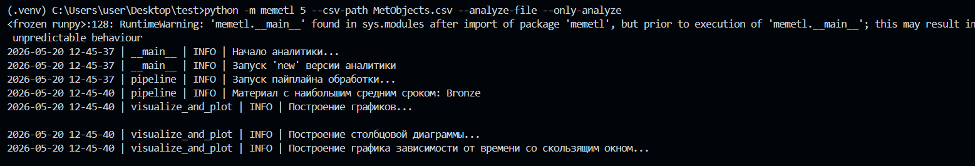
Рисунок 3 – Вызов пакета для статистического анализа файла
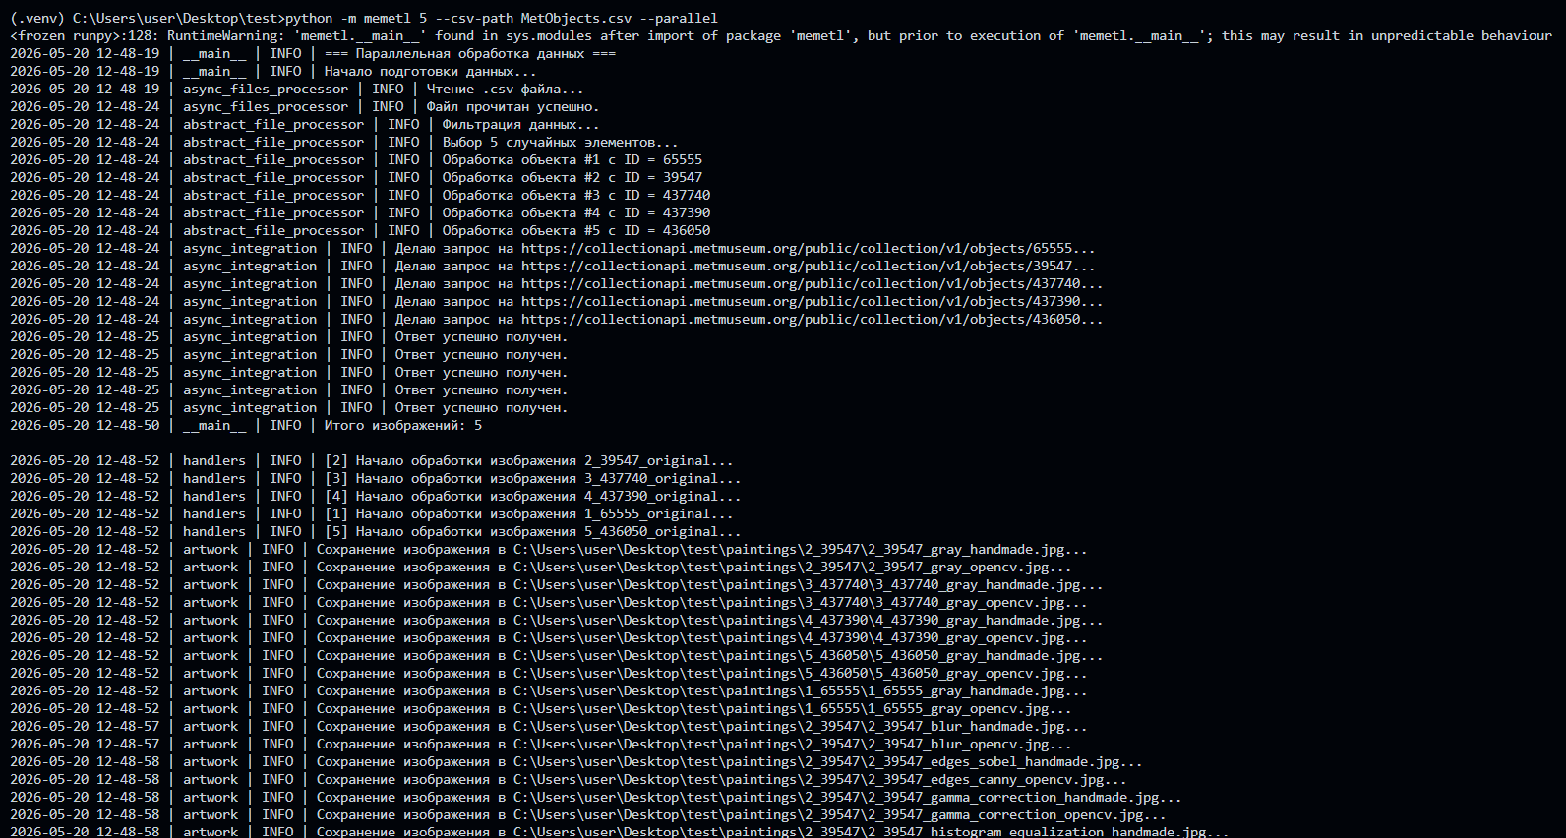
Рисунок 4 – Вызов пакета для запуска асинхронного пайплайна
            - Через CLI-интерфейс:
- Вывод документации:
memetl --help
На рисунке 5 представлен пример вызова команды.
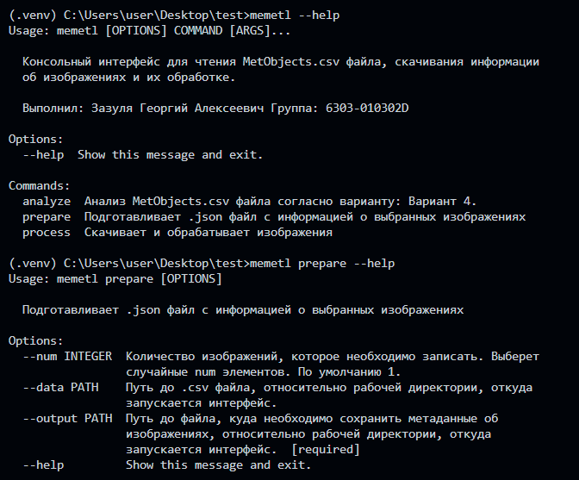
Рисунок 5 – Вывод документации CLI-интерфейса
- Выбор и подготовка метаданных файлов, которые будем обрабатывать:
memetl prepare --num <count> --data <Путь до MetObjects.csv> --output <Путь до файла, куда сохранять метаданные>
На рисунках 6 и 7 представлен пример вызова команды, а также результат работы программы.
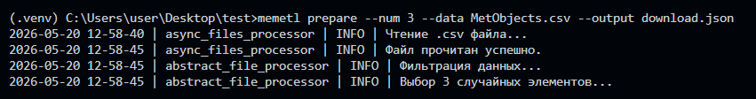
Рисунок 6 – Сохранение метаданных о выбранных объектах в download.json
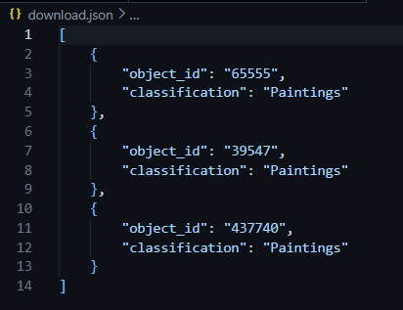
Рисунок 7 – Результат работы memetl prepare
- Запуск пайплайна скачивания и обработки изображений, полученных при вызове memetl prepare:
memetl process --input <Путь до .json файла с выбранными изображениями> --output <Путь до папки (ПУСТОЙ), куда сохранять изображения> [--parallel]
На рисунке 8 представлен пример работы программы.
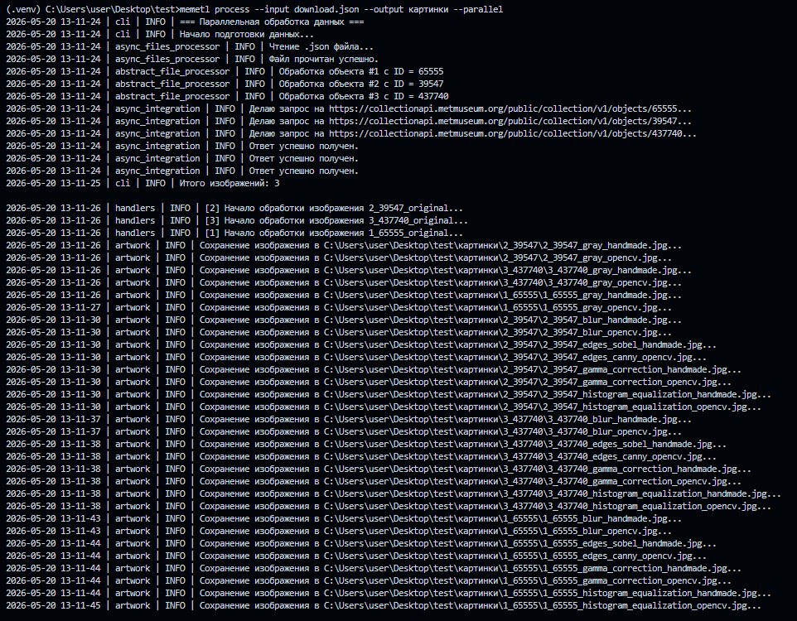
Рисунок 8 – Скачивание и обработка изображений из файла download.json
- Статистический анализ MetObjects.csv:
memetl analyze --csv <Путь до MetObjects.csv> --output <Путь до папки, куда сохранять графики>
На рисунке 9 и 10 представлен пример вызова команды и результаты работы (графики).
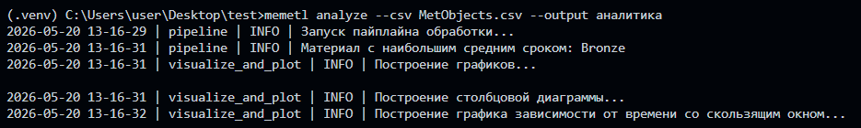
Рисунок 9 – Запуск анализа файла
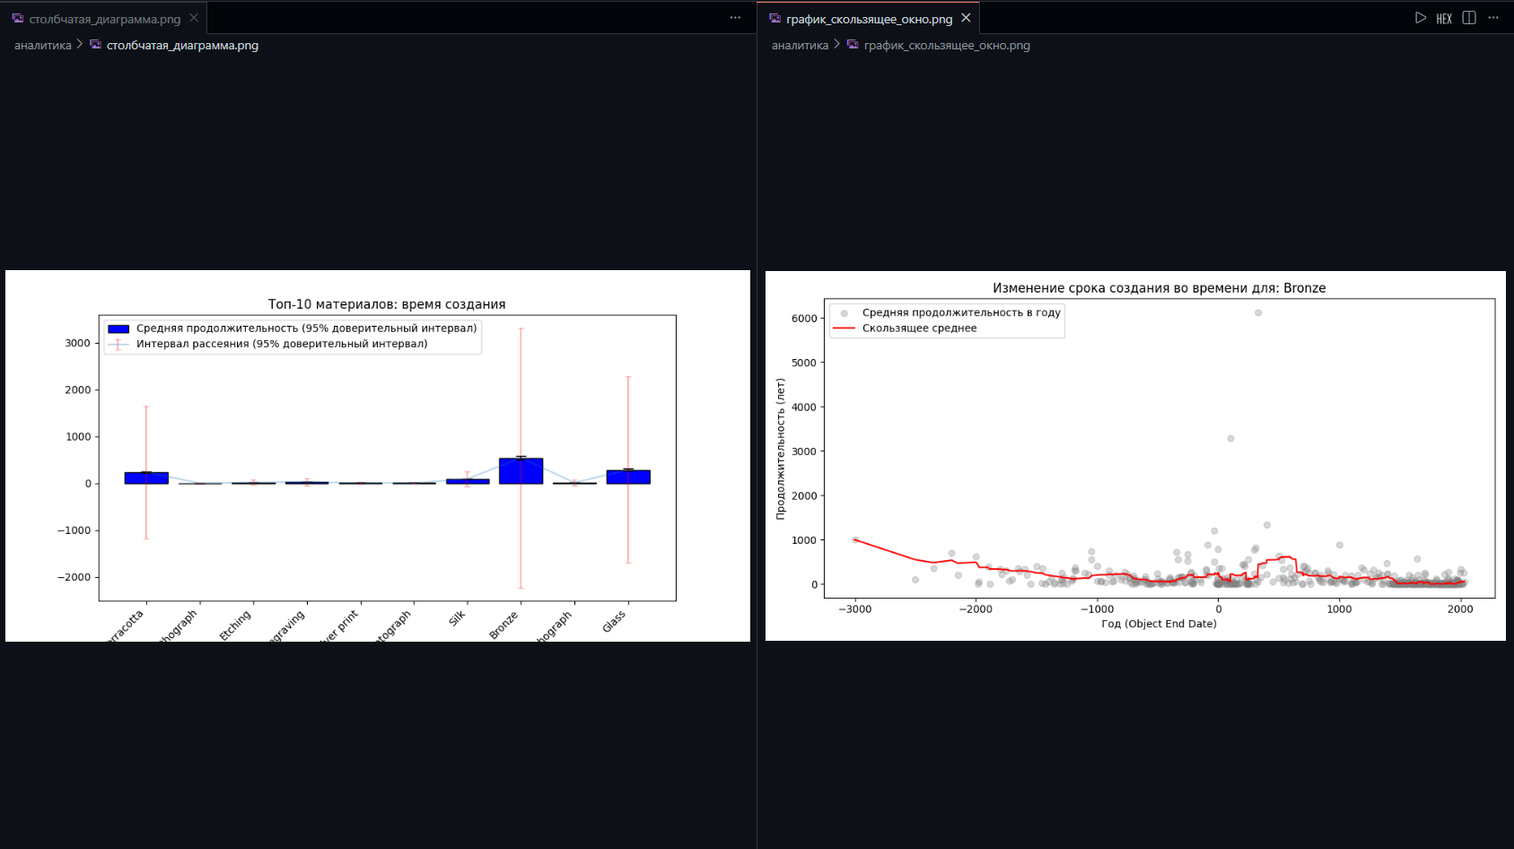
Рисунок 10 – Графики, полученные в результате анализа

Заключение
В результате выполнения лабораторных работ было успешно разработано полнофункциональное приложение MEMETL. Все поставленные требования к функционалу и архитектуре проекта были выполнены в полном объеме, а заявленные технологии успешно изучены и применены на практике.
В ходе реализации проекта были достигнуты следующие результаты:
- Освоена работа с библиотекой OpenCV: успешно реализованы как базовые, так и усложненные (гамма-коррекция, выравнивание гистограмм) алгоритмы обработки изображений средствами numpy и opencv-python.
- Освоена работа с ProcessPoolExecutor, а также изучены нюансы работы с этой технологией.
- Проект подготовлен к распространению: приложение оснащено системой логирования, удобным интерфейсом командной строки (CLI на базе Click), корректно структурировано, собрано в пакет и успешно опубликовано в репозитории TestPyPI.
Таким образом, в рамках написания приложения были на практике закреплены фундаментальные навыки разработки на языке Python, начиная от работы со встроенными структурами данных и заканчивая созданием и дистрибуцией готовых пакетных решений. Цель дисциплины и лабораторного практикума полностью достигнута.

ПРИЛОЖЕНИЕ А
Информация о проекте

А.1 Ссылка на GitHub
https://github.com/Gealor/6303ZazulyaGA

А.2 Ссылка на TestPyPI
https://test.pypi.org/project/memetl-zazulya6303/0.2.5

А.3 Список зависимостей
twine
build
ruff
flake8
flake8-builtins
flake8-commas
flake8-eradicate
flake8-variables-names
pep8-naming
flake8-docstring-checker
flake8-annotations
flake8-nb
flake8-import-order
flake8-clean-block
requests
opencv-python
aiohttp
aiofiles
aioshutil

